SVMC INTERNSHIP PROGRAM ĐỢT 1 NĂM 2017
Học hỏi và trải nghiệm tại 1 công ty hàng đầu thế giới!

I/ SVMC Internship Program là gì?
Trong khuôn khổ hợp tác giữa Samsung Electronics Việt Nam và các trường Đại học lớn tại miền Bắc, SVMC Internship Program là chương trình giá trị nhằm chuẩn bị hành trang trước khi ra trường cho các bạn sinh viên, cung cấp nền tảng tri thức và kĩ năng vững chắc cần có để trở thành một Nhân viên Lập trình tài năng theo tiêu chuẩn toàn cầu của Tập đoàn Samsung. Ngoài ra, sinh viên còn có cơ hội học hỏi và trải nghiệm môi trường làm việc năng động, chuyên nghiệp và hiện đại tại Trung tâm nghiên cứu và phát triển Điện thoại Di động lớn nhất Đông Nam Á của Samsung, một công ty điện tử hàng đầu thế giới.
II/ Thông tin chương trình (đợt 1 năm 2017)
- Đối tượng xét tuyển:
- Sinh viên đại học chính quy, dự kiến tốt nghiệp tháng 06/2017
- Yêu thích lập trình phần mềm
- Điều kiện xét tuyển:
- Điểm trung bình chung tích lũy tới thời điểm hiện tại: CPA ≥ 2.0/ 4
- Chưa được xét học bổng tài năng Samsung Talent Program (STP), chưa từng tham gia SVMC Internship Program
- Thời gian: 3 tuần gồm đào tạo và thực tập ( trong khoảng thời gian từ 06.02 ~ 10.04)
- Địa điểm: Trung tâm Nghiên cứu và Phát triển điện thoại di động Samsung Việt Nam (SVMC),
Số 1, đường Phạm Văn Bạch, Yên Hoà, Cầu Giấy, Hà Nội

- Quyền lợi:
- Được đào tạo bài bản, trải nghiệm mini-project và hướng dẫn, đánh giá tận tình từ các kỹ sư giàu kinh nghiệm của Samsung
- Được tư vấn thông tin tuyển dụng và ưu tiên khi thi tuyển vào Samsung
- Được hỗ trợ 3,000,000 VNĐ/ sinh viên
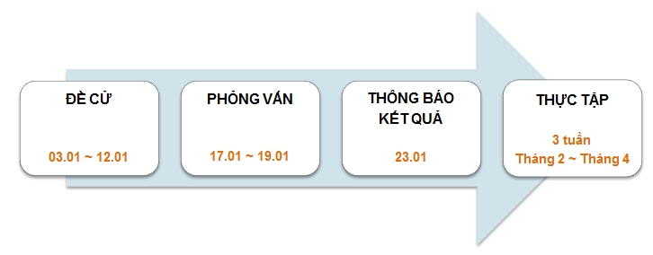
III/ Quy trình xét tuyển

- Cách thức đề cử:
Sinh viên đăng ký với Trường/Khoa, Trường/Khoa gửi Danh sách sinh viên đề cử tới Samsung trước 12:00 ngày 13 tháng 01 năm 2017
- Liên hệ
Ms Bùi Thị Thu Hà
0972 734 233
thuha.bui@samsung.com

- THE END -

